「薬物乱用と健康」
氏名（ ）。
薬物乱用が心身や社会に与える悪影響を考えよう。
１ 薬物事犯による検挙者数は近年、どのような状況だろうか。グラフから読み取れることを考えよう。
２ 薬物乱用は心身にどのような影響を及ぼすか調べよう。
- 覚醒剤 | - 大麻 | - 市販薬の過量服薬  （オーバードーズ）
３ 薬物乱用が社会にどのような悪影響を及ぼすのか、ウェビングマップにしてみよう。
学校
家庭

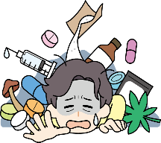

犯罪
友人

４ 自分自身が薬物乱用に対して、どう考え、行動するかについて、考えたことをまとめよう。

